HRVATSKI JEZIK 5.5.2020.
Stvaran i slikovit opis (Gerić, J: Morska pučina/ Kolar, S: Prvi put vidjeti more)-obrada
- opisujemo prema planu, razlikujemo stvaran i slikovit opis

- Promotri fotografiju. ( Što prikazuje? Kakve osjećaje budi u tebi?)

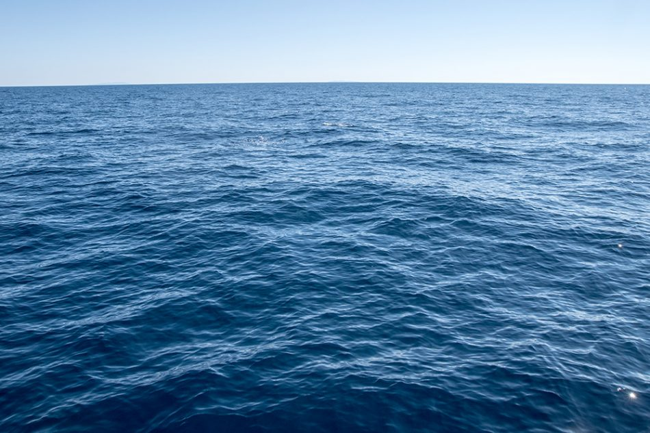

Vjerujem da bi rado bio/bila na moru. Strpi se do ljeta, vjerujemo kako će sve proći i kako ćemo ovog ljeta uživati na našem moru.
- Sada otvori čitanku Zlatna vrata 4 na 161./162. stranici i pročitaj u sebi tekstove Morska pučina i Prvi put vidjeti more.

- I jedan i drugi tekst donose opis mora, ali zasigurno primjećuješ razliku u opisivanju.
U prvom je tekstu more prikazano vjerno, onako kako izgleda, uz sve vidljive pojedinosti. To je STVARAN OPIS.
U drugom tekstu je također opisano more, ali je izražen naš osobni doživljaj mora, opis obiluje pridjevima, usporedbama i slikovitim izrazima.
To je SLIKOVIT OPIS

- Zabilježi u pisanku plan ploče:

Opisivanje

Stvaran opis - opis u kojemu stvarno, tj. vjerno prikazujemo sve pojedinosti koje vidimo
Slikovit opis – opis kojim prikazujemo naš osobni doživljaj,a obiluje pridjevima,usporedbama i slikovitim izrazima

Zadatak za tebe:
Opiši fotografiju najprije na stvaran, a onda na slikovit način!
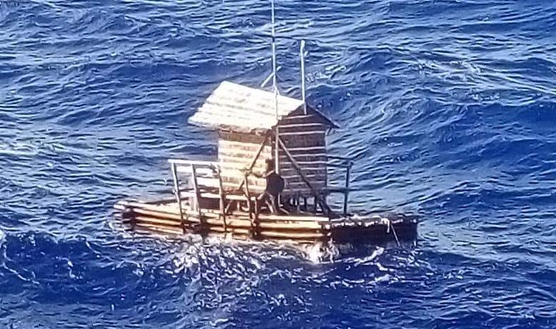

Fotografiju rada pošalji privatnim porukom! Sretno!

Sretno!!

